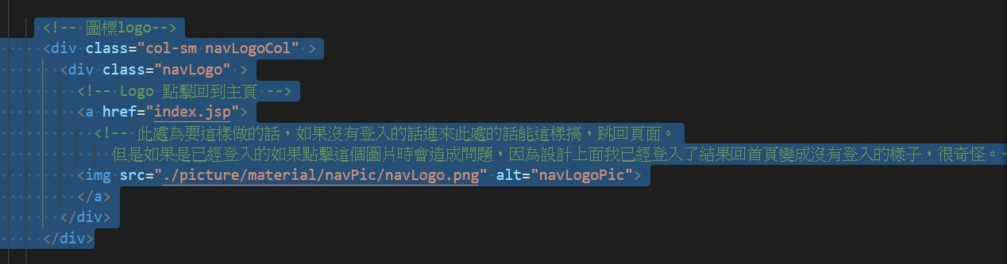

這些問題是在aboutus.html中在設計上面點擊icon和以及搜尋欄位的部分到底是要導回到有登入的jsp還是沒有登入的JSP還是有甚麼設計可以參照

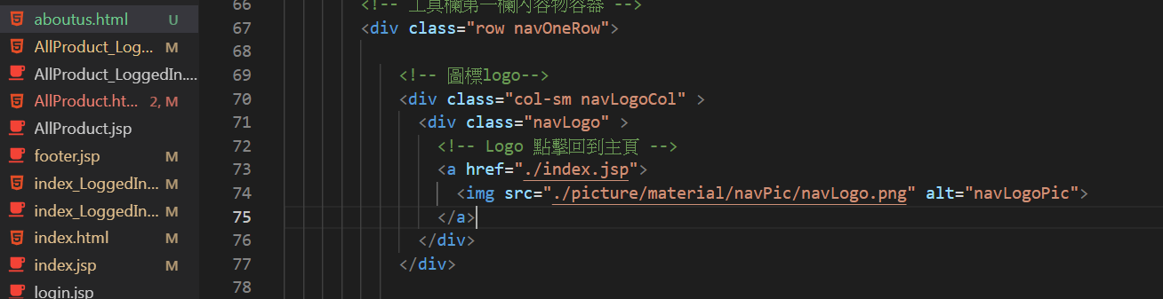

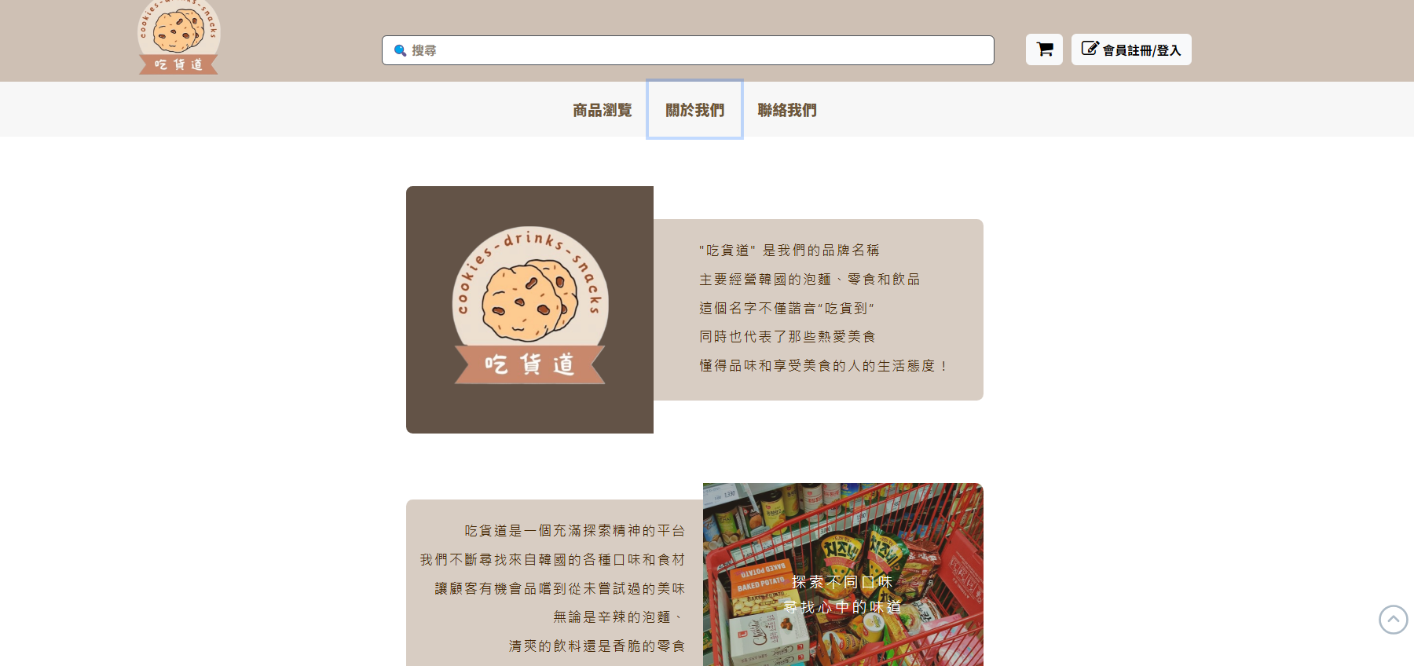

Proddownmenu下拉式選單又無法正常運作